2.8. Документ «Приказ о смене фамилии».

Добавить документ «Приказ о смене фамилии». После выбора сотрудника, ФиоПолность и паспортные данные заполняются автоматически. Так же в документе «Приказ о смене фамилии» должны присутствовать стандартные кнопки: Провести и закрыть, Провести, Печать. Вид документа будет представлен на рисунке 1.

Реквизит | Тип | Комментарий
НомерДок | Строка, периодичность в пределах года, автонумерация | Номер документа «Приказ о смене фамилии»
ДатаДок | Дата | Дата создания документа, по умолчанию текущая дата
Организация | СправочникСсылка.Организации | Справочник «Организации»
Подразделение |  | Подразделение ,в котором работает сотрудник
Ответственный | СправочникСсылка.Пользователи | Физическое лицо из справочника «Пользователи»
ФизЛицо |  | Физическое лицо, на которого вводится документ
ВидДок | Регистр сведений.ДокументыФизЛиц. | Вид документа
Серия | Регистр сведений.ДокументыФизЛиц. | Серия документа
Номер | Регистр сведений.ДокументыФизЛиц. | Номер документа
ДатаВыдачи | Регистр сведений.ДокументыФизЛиц. | Дата выдачи документа
КемВыдан | Регистр сведений.ДокументыФизЛиц. | Кем выдан документ
Код | Регистр сведений.ДокументыФизЛиц. | Код подразделентия
ДатаРегистрации | Справочник.ФизическоеЛицо.ДатаРегистрации
Причина | Строка | Заполняется пользователем
Основание | Строка | Заполняется пользователем
ОтветственноеЛицо.ФИО | ПриказОСменеФамилии.ФИО | Информация об ответственных лицах хранится в регистре сведений «Сведения об ответственных лицах подписывающих кадровые приказы». Поиск ответственного лица осуществляется по подразделению (вышестоящему подразделению) и дате приказа. Значение автоматом ставится в поле ввода «Руководитель»
ОтветственноеЛицо.Должность | ПриказОСменеФамилии.Должность | Информация о должности ответственного лица, хранится в регистре сведений «Сведения об ответственных лицах подписывающих кадровые приказы». Значение автоматом ставится в поле ввода «Должность» на форме документа. Должность ответственного лица в печатной форме, будет состоять не только из должности, но и из документа, дающего право подписывать кадровые приказы (Должность ответственного лица = Должность + «на основании» + Документ). Если в регистре сведений «Сведения об ответственных лицах, подписывающих кадровые приказы» не введен документ, выводится просто должность
Документ | ПриказОСменеФамилии.Документ | Информация о документе, дающем право подписывать кадровые приказы, хранится в регистре сведений «Сведения об ответственных лицах подписывающих кадровые приказы». Значение автоматом ставится в поле ввода «Документ» на форме документа
КодПоОКПО | ПриказОСменеФамилии.Организация.КодПо ОКПО
ТабельныйНомер | Сотрудник.Табель ныйНомер
ФИОНовРаботника | ПриказОСменеФамилии.ФИОНов | По умолчанию заполняется ФИО сотрудника. Изменяется вручную.
Должность |  | Должность сотрудника
СерияНов | ПриказОСменеФамилии.СерияНов
НомерНов | ПриказОСменеФамилии.НомерНов
ДатаВыдачиНов | ПриказОСменеФамилии. ДатаВыдачиНов
КемВыданНов | ПриказОСменеФамилии.КемВыданНов

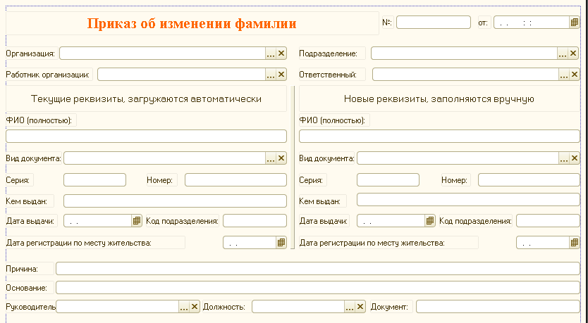
Рисунок 1.
При проведении документа «Приказ о смене фамилии» формируется движение по следующим регистрам сведений «Фамилия, Имя, Отчество физического лица» и «Документы физических лиц».
В регистр сведений «Фамилия, Имя, Отчество физического лица» записываются значение следующих реквизитов:
- Фамилия - значение до первого пробела реквизита «ФИОНов».
- , Имя - значение после первого пробела и до второго пробела реквизита «ФИОНов»
- , Отчество – значение после второго пробела реквизита «ФИОНов».
- Период – реквизит «ДатаДок»
В регистр сведений «Документы физических лиц» записываются значение следующих реквизитов:
- Период – реквизит «ДатаДок»
- ФизЛицо – реквизит «Физлицо».
- ДокументВид – реквизит «ВидДокНов».
- ДокументСерия – реквизит «СерияНов».
- ДокументНомер – реквизит «НомерНов».
- ДокументДатаВыдачи – реквизит «ДатаВыдачиНов».
- ДокументКемВыдан – реквизит «КемВыданНов».
- ДокументКодПодразделения – реквизит «КодНов».

Данные о дате регистрация по месту жительства хранится только в справочнике «Физические лица». Следовательно, данные «ДатаРегистрацииНов» меняем в справочнике «Физические лица».
Печатная форма документа «Приказ о смене фамилий работника организации» представлена в приложении 1.

